医学教育网（www.med66.com）临床检验技士/技师/主管技师：《答疑周刊》第16期

【血液学检验】
下列哪项是血小板α颗粒内较特异产物（ ）。
A．β－TG和Fg
B．β－TG和vWF
C．β－TG和PDGF
D．β－TG和PF4
E．β－TG和ADP
学员提问：请老师给分析一下，谢谢！
答案与解析：本题答案为D。
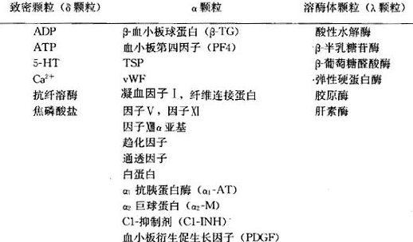

【血液学检验】
下列哪种说法不符合抗凝血酶（ ）。
A．是一种主要的血浆生理性抗凝物质
B．分子中有肝素结合位点和凝血酶结合位点
C．一个抗凝血酶分子上有多个肝素结合位点
D．与肝素结合后能够暴露出活性中心
E．能够与丝氨酸蛋白酶结合形成复合物
学员提问：能解释一下吗？谢谢。
答案与解析：本题应该选择C选项。
抗凝血酶是体内主要的抗凝物质，其抗凝作用占生理抗凝作用的70%～80%。AT－Ⅲ是肝素依赖的丝氨酸蛋白酶抑制物，分子中有肝素结合位点和凝血酶结合位点。由此可见A、B、D、E选项的说法都正确，故选择C选项。
【血液学检验】
下列哪项说法不符合接触系统凝血因子（ ）。
A．接触系统因子包括Ⅻ、Ⅺ、PK、HMWK
B．可以被酶类或表面带负电荷的固体物质激活
C．接触系统因子缺乏，临床上均有出血现象
D．接触系统因子缺乏，临床上可有不同程度的血栓形成倾向
E．活化的因子可激活其他因子，并可参与纤溶、补体系统激活
学员提问：能解释一下吗？谢谢。
答案与解析：本题应该选择D选项。
接触凝血因子包括经典FⅫ、FⅪ和激肽系统的激肽释放酶原（PK）、高分子量激肽原（HMWK）。它们的共同特点是通过接触反应启动内源凝血途径，并与激肽、纤溶和补体等系统相联系。

